МИНИСТЕРСТВО ЗДРАВООХРАНЕНИЯ РЕСПУБЛИКИ БЕЛАРУСЬ

Государственное учреждение «Республиканский научно-практический
центр радиационной медицины и экологии человека»

Евдочкова Т.И., Селькина В.Д., Шамренко Ю.Г.

Атлас
Ультразвуковые изображения щитовидной железы в норме и при патологии

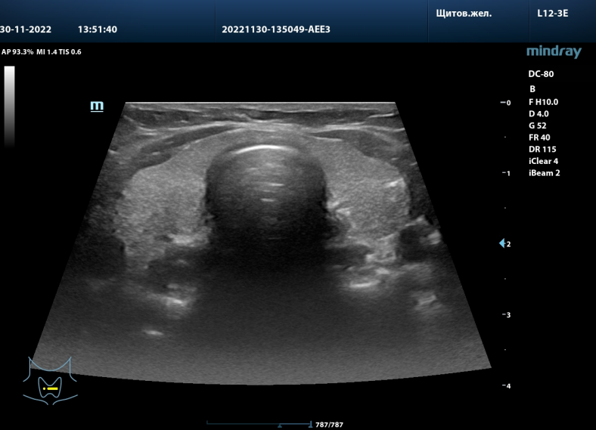

Гомель, 2023

УДК 616.441– 073.43

Рецензенты:

Врач рентгенолог рентгеновского отделения ГУ«РНПЦ РМиЭЧ», кандидат медицинских наук Доманцевич В.А..

Доцент кафедры внутренних болезней№1 с курсами эндокринологии и аллергологии УО « Гомельский государственный медицинский университет», кандидат медицинских наук, доцент Василькова О.Н.

Врач ультразвуковой диагностики (заместитель директора по медицинской части ООО «Медея») Борсук Д.П.

Евдочкова Т.И.
Атлас ультразвуковых изображений щитовидной железы/Т.И.Евдочкова, В.Д.Селькина.,Ю.Г. Шамренко – Гомель: ГУ «РНПЦ РМиЭЧ», 2023. – 33 с
Ультразвуковое исследование является одним из наиболее распространенных методов исследования в современной медицине. Настоящий атлас обобщает данные многолетнего личного опыта авторов. Все эхографические заключения подтверждены цитологически, а с подозрением на злокачественный характер поражения – цитологически и гистологически. Для более полного представления о характере патологического процесса эхограммы сопровождаются соответствующими пояснениями.
Атлас предназначен для врачей ультразвуковой диагностики, врачей эндокринологов, врачей терапевтов, врачей хирургов, студентов медицинских ВУЗов.

Рекомендовано к изданию решением учёного совета Государственного учреждения «РНПЦ РМиЭЧ» протокол №7 от 07.07.2023г.

УДК 616.441– 073.43

©Евдочкова Т.И., Селькина В.Д.,Шамренко Ю.Г.
© ГУ «РНПЦ РМиЭЧ», 2023
Содержание

Введение……………………………………………………………………................................................................................4
1. Ультразвуковая диагностика нормальной щитовидной железы………………………………………………..………5
2. Ультразвуковая диагностика аномалий развития щитовидной железы……………………………………..….……..5
3. Ультразвуковая диагностика диффузной патологии щитовидной железы………………………………….……….8
4. Ультразвуковая диагностика узловой патологии щитовидной железы……………………………………..………...11
5. Ультразвуковая диагностика типов кровотока при узловых образованиях………………………………..………...24
6.Ультразвуковая диагностика после оперативных вмешательств……………………………………………..…..........27
7.Тонкоигольная аспирационная пункционная биопсия щитовидной железы под ультразвуковым контролем….31
Заключение…………………………………………………………………………………………………….…..……………...33

Введение

В эндокринной патологии болезни щитовидной железы занимают второе место по своей распространенности. Патология щитовидной железы встречается у 8-20% взрослого населения земного шара, в эндемических очагах этот показатель превышает 50%. Злокачественные опухоли щитовидной железы составляют 1-3% в структуре онкологической патологии.
В последние десятилетия в Беларуси наблюдается тенденция к увеличению числа больных с узловой патологией щитовидной железы. Частота встречаемости пальпируемого узлового зоба составляет 0,5-0,7%. При проведении ультразвукового скрининга количество выявляемых объемных образований щитовидной железы, в том числе и непальпируемых узловых образований малых размеров, увеличивается до 1,5-40%.
Вопросы диагностической тактики при заболеваниях щитовидной железы постоянно пересматриваются в связи развитием науки и техники и появлением новых методик и технологий, совершенствованием функциональных возможностей диагностической аппаратуры.
Приоритетной задачей является правильный подбор методик, позволяющих точно поставить диагноз при минимальных экономических и временных затратах, избегая ненужных и дорогостоящих исследований. Лидирующие позиции в диагностике диффузных и очаговых заболеваний щитовидной железы в настоящее время занимает комплексное ультразвуковое исследование.

1.Ультразвуковая диагностика нормальной щитовидной железы

При ультразвуковом исследовании щитовидная железа (ЩЖ) состоит из двух боковых долей (правой и левой), соединенных друг с другом с помощью перешейка (рисунок 1).
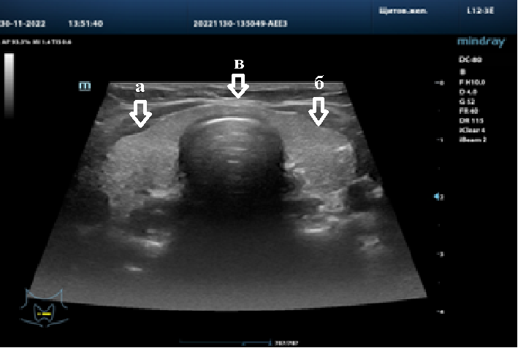
Рисунок 1 – Неизмененная щитовидная железа (указана стрелками):
а) правая доля;
б) левая доля;
в) перешеек

2.Ультразвуковая диагностика аномалий развития щитовидной железы
При ультразвуковом исследовании (УЗИ) добавочные доли могут быть выявлены вне капсулы щитовидной железы, по структуре и эхогенности схожие с тканью щитовидной железы (рисунок 2).
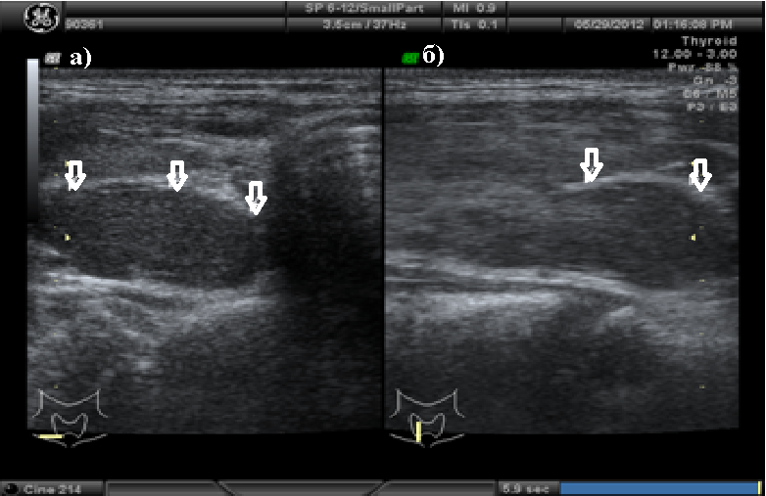
Рисунок 2 – Добавочная доля щитовидной железы (указана стрелками):
а) поперечный скан;
б) продольный скан

Аплазия (отсутствие) всей щитовидной железы – врожденный порок развития щитовидной железы. Считается одним из самых тяжёлых и редких пороков развития данного органа. Аплазия сопровождается врождённым гипотиреозом и необходимостью в пожизненной заместительной тиреоидной терапии (рисунок 3).
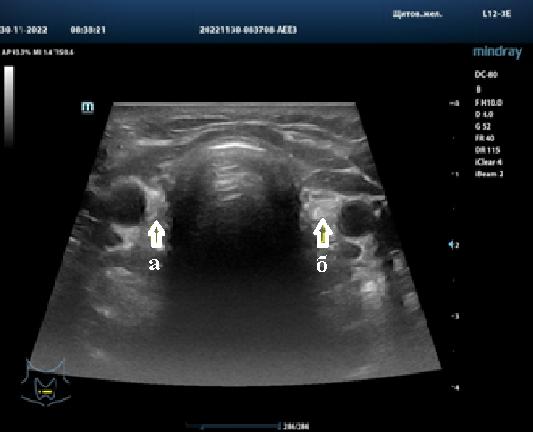
Рисунок 3 – Аплазия щитовидной железы (отсутствие тиреоидной ткани указано стрелками):
а) отсутствие ткани правой доли;
б) отсутствие ткани левой доли

Частичная аплазия щитовидной железы – характеризуется отсутствием одной из долей щитовидной железы (рисунок 4). Это состояние предполагает полное отсутствие указанной части органа внутренней секреции вследствие патологических изменений еще при внутриутробном развитии. Такое нарушение в развитии встречается редко.
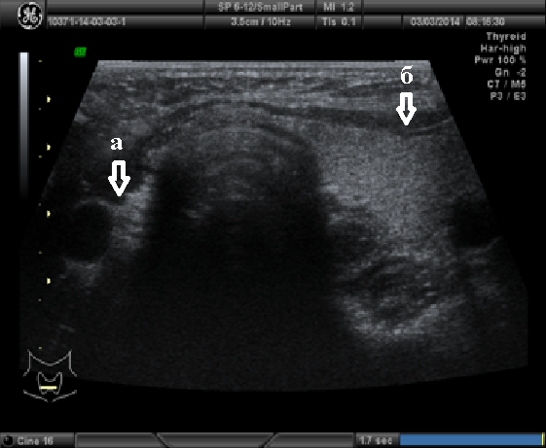
Рисунок 4 – Аплазия правой доли щитовидной железы:
а) отсутствие правой доли (указано стрелкой);
б) неизмененная левая доля (указана стрелкой)

Гипоплазия щитовидной железы представляет врожденную патологию, которой свойственно недоразвитие эндокринной ткани. Сопровождается уменьшением обеих долей щитовидной железы или одной доли щитовидной железы (рисунок 5 и 6). Подтверждены случаи, когда заболевание не имеет явных клинических симптомов и не провоцирует функциональные дефекты.
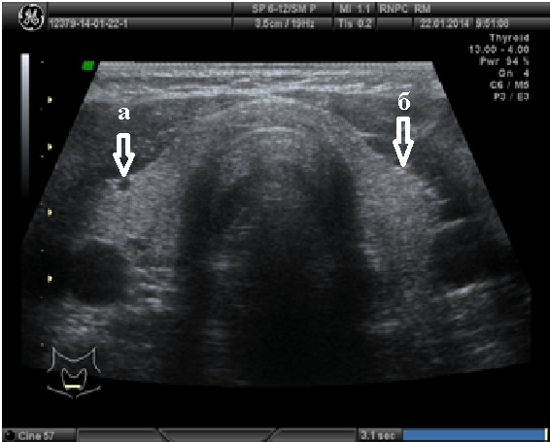
Рисунок 5 – Гипоплазия обеих долей щитовидной железы (указана стрелками):
а) уменьшение размеров правой доли;
б) уменьшение размеров левой доли

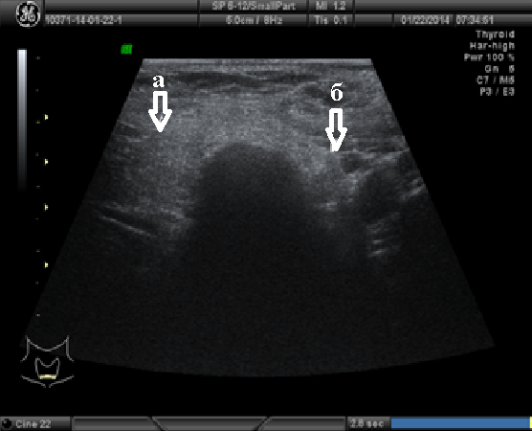

Рисунок 6 – Гипоплазия левой доли щитовидной железы:
а) неизмененная правая доля (указана стрелкой);
б) уменьшение размеров левой доли (указана стрелкой)

3.Ультразвуковая диагностика диффузной патологии щитовидной железы.

1) Хронический тиреоидит (аутоиммунный тиреоидит, зоб Хашимото) – заболевание щитовидной железы, возникающее из-за неправильной иммунной реакции (аутоиммунное расстройство). Организм вырабатывает антитела против компонентов клеток собственного органа (щитовидной железы).
Основные ультразвуковые признаки хронического тиреоидита: уплотнение капсулы, бугристость контуров, неравномерное снижение эхогенности, неоднородная структура с наличием гипоэхогенных участков и усиленной васкуляризацией в режиме цветового допплеровского картирования (рисунок 7 и 8).
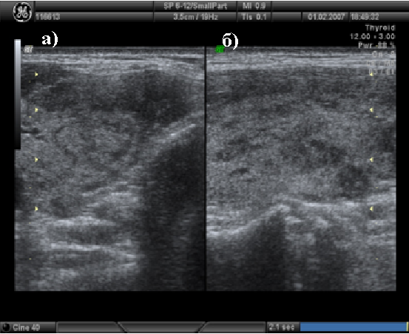
Рисунок 7 – Хронический тиреоидит:
а) поперечный скан;
б) продольный скан

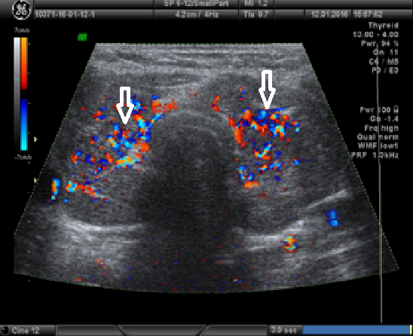
Рисунок 8 – Хронический тиреоидит в режиме цветового допплеровского картирования (усиление васкуляризации указано стрелками)

2) Диффузный токсический зоб — аутоиммунное заболевание, обусловленное избыточной секрецией тиреоидных гормонов, которая приводит к отравлению этими гормонами — тиреотоксикозу. Основные ультразвуковые признаки: изменение объема (обычно равномерное увеличение всех отделов щитовидной железы); выбухание передних поверхностей органа; увеличение толщины перешейка; снижение эхогенности щитовидной железы диффузного характера; повышение дольчатости щитовидной железы, появление включений повышенной эхогенности чаще линейной формы, так называемого стромального компонента (рисунок 9 и 10).
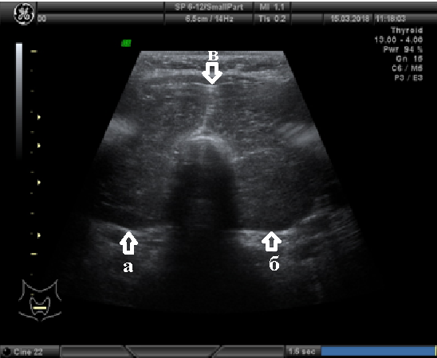
Рисунок 9 – Диффузный токсический зоб с использованием линейного датчика (диффузное увеличение всех отделов указано стрелками):
а) значительной увеличение правой доли;
б) значительное увеличение левой доли;
в) значительное увеличение толщины перешейка

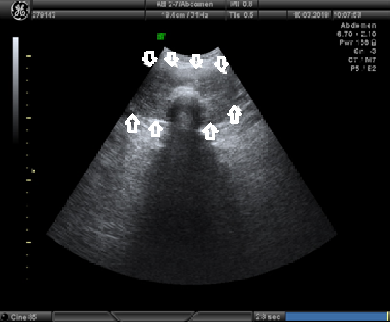

Рисунок 10 – Диффузный токсический зоб с использованием конвексного датчика (диффузное увеличение всех отделов указано стрелками)

При ультразвуковом изображении диффузно токсического зоба в режиме цветового допплеровского картирования (ЦДК) определяется выраженная паренхиматозная гиперваскуляризация с симметричным сосудистым рисунком (симптом «пожара») (рисунок 11).
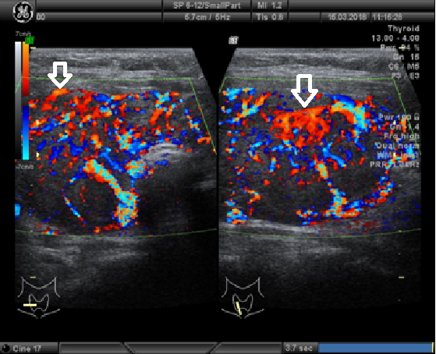
Рисунок 11 – Диффузный токсический зоб в режиме ЦДК (значительное усиление васкуляризации указано стрелками)

3) Подострый тиреоидит представляет собой вирусное воспалительное заболевание щитовидной железы, сопровождающееся образованием в ткани железы гранулём. Симптомы включают повышение температуры, увеличение СОЭ и болезненность железы. Вначале обычно развивается гипертиреоз, сменяющийся кратковременным гипотиреозом.
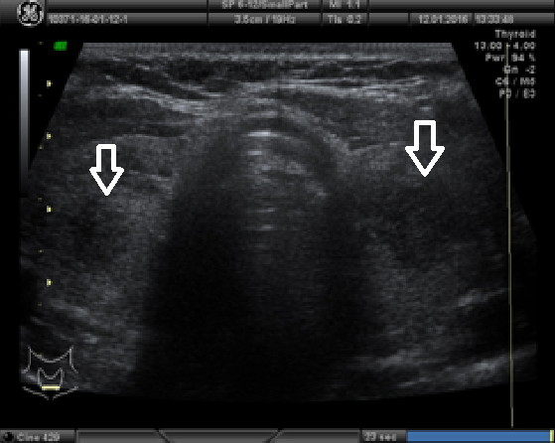
Основные ультразвуковые признаки: может иметь односторонний характер поражения (в правой или левой доле щитовидной железы); повреждение ткани выглядит как крупный гипоэхогенный участок; в режиме ЦДК в участке поражения кровоток не заметен (в связи с разрушением ткани и проникновением клеток иммунной системы — лимфоцитов); не характерно диффузное увеличение доли или всей щитовидной железы (рисунок 12).

Рисунок 12 – Подострый тиреоидит (крупные гипоэхогенные участки без четких контуров в обеих долях указаны стрелками)

4.Ультразвуковая диагностика узловой патологии щитовидной железы.

Согласно постановлению МЗ РБ от 21 июня 2021г. № 85 « Об утверждении клинического протокола «Диагностика и лечения пациентов с заболеваниями щитовидной железы (взрослое население)» для стратификации риска рака щитовидной железы используется международная классификация TIRADS (Thyroid Imaging Reporting and Data System).

Таблица 1 -Классификация TIRADS

Тип по TIRADS | Оценка | Вероятность злокачественности | Рекомендуемый подход
TIRADS 1 | Неизмененная щитовидная железа | 0% | Контрольное обследование через 12-24 месяца
TIRADS 2 | Доброкачественные изменения | 0% | Контрольное обследование через 12 месяцев
TIRADS 3 | Низкий риск злокачественного образования | 2-5% | Контрольное обследование через 6 месяцев
TIRADS 4 | Средний риск злокачественного образования.  Данная группа классифицируется на 4а, 4b, 4c в зависимости от увеличения риска злокачественности | 5-80% | Дальнейшее обследование с использованием другого метода, в том числе биопсии
TIRADS 5 | Высокий риск злокачественного образования | ˃80% | Дальнейшее обследование с использованием другого метода, в том числе биопсии
TIRADS 6 | Злокачественное образование, подтвержденное предшествующим цитологическим исследованием. | ˃95% | Оперативное лечение

1) Коллоидные кисты характеризуются скоплением коллоида (смесь аминокислот, тиреоглобулина и йода); возникает, как правило, при йододефиците или нетоксическом зобе; свойственно достаточное благоприятное течение; при небольших размерах протекает бессимптомно.
Основные ультразвуковые признаки: однокамерные образования с тонкими четкими ровными стенками и анэхогенным содержимым; с задним акустическим усилением; характерны эхогенные очаги с артефактами «хвост кометы», отражающие взвешенные скопления коллоида (рисунок 13).
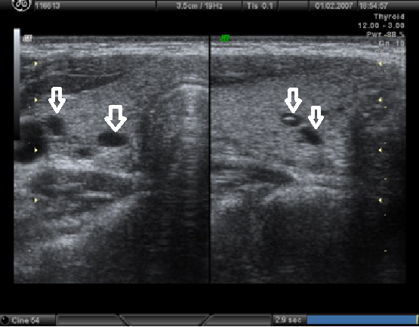
Рисунок 13 – Коллоидные кисты щитовидной железы (указаны стрелками)

2) Коллоидный узел — это доброкачественная гиперплазия фолликулярных клеток (тироцитов) с увеличением количества коллоида в полости фолликула. Данное образование не является опухолью и никогда не озлокачествляется.
Основные ультразвуковые признаки типичного коллоидного узла: изоэхогенное образование с множественными анэхогенными очагами с артефактами в виде «хвоста кометы» (рисунок 14). Эти очаги представляют собой частицы коллоида в вязкой жидкости, богатой тиреоглобулином.
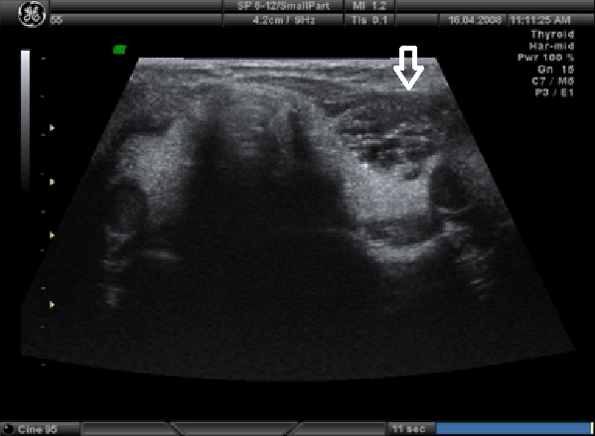
Рисунок 14 – Коллоидный узел щитовидной железы (указан стрелкой)

3) Многоузловой зоб – одно из распространённых заболеваний щитовидной железы, характеризующееся наличием множественных образований в щитовидной железе, отличающихся по структуре от нормальной ткани.
Основные ультразвуковые признаки: множественные изоэхогенные образования с хало; возможно, с наличием участков кистозной дегенерации или скоплением коллоида; занимающие иногда всю долю или обе доли щитовидной железы; сливающиеся иногда в конгломераты (рисунок 15).
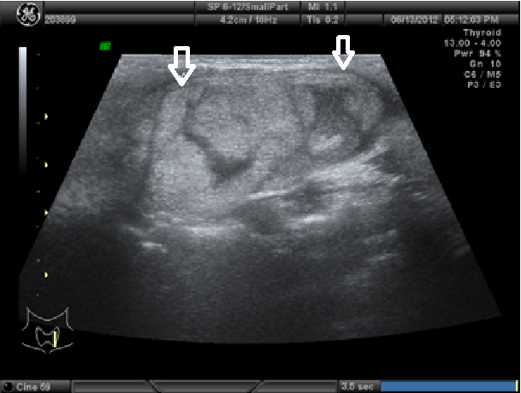
Рисунок 15 – Многоузловой зоб (узловые образования указаны стрелками)

4) Аденома щитовидной железы – доброкачественное новообразование, возникающее в структуре этой железы.
Основные ультразвуковые признаки: округлая форма (в большинстве случаев); наличие фиброзной капсулы, отграничивающей ткань опухоли от здоровой ткани железы; возможно, с наличием участков кистозной дегенерации; при ЦДК визуализируется смешанный, несколько усиленный характер кровотока (рисунок 16).
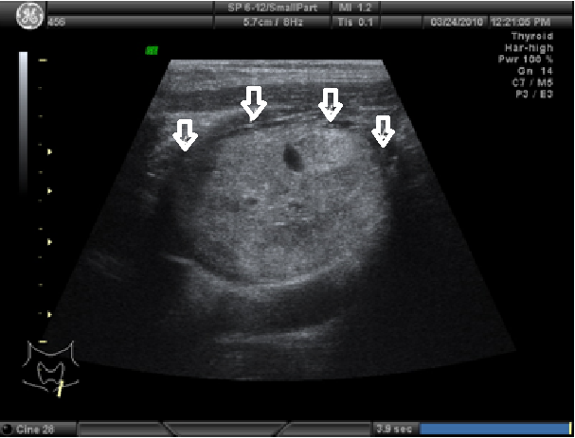
Рисунок 16 – Аденома щитовидной железы (указана стрелками)

5) Рак щитовидной железы (РЩЖ) — одна из актуальных проблем как онкологии, так и эндокринологии. По данным мировой литературы ежегодно рак ЩЖ возникает у 5 взрослых людей и у 40 лиц старше 60 лет на 1 млн населения.
Одна из основных причин возникновения злокачественных опухолей ЩЖ связана с техногенным и медицинским воздействием радиоактивного йода, в том числе и вследствие катастрофы на Чернобыльской АЭС. Принято считать, что даже небольшие дозы внешнего облучения ЩЖ радиоактивным йодом канцерогенны.
Заболеваемость раком ЩЖ в Республике Беларусь составляет около 14,1⁰/₀₀₀₀, женщины болеют чаще – частота встречаемости составляет приблизительно 20,0⁰/₀₀₀₀, у мужчин – около 6,0⁰/₀₀₀₀
Согласно постановлению МЗ РБ от 6 июля 2018г. №60 Об утверждении клинического протокола «Алгоритмы диагностики и лечения злокачественных новообразований» используется классификация рака щитовидной железы по системе TMN.
Классификация рака ЩЖ по системе TMN (UICC, 8 редакция) может применяться только для рака ЩЖ, диагноз которого подтвержден морфологическим исследованием:
Т – первичная опухоль:
- Тх – недостаточно данных для оценки первичной опухоли;
- Т0 – первичная опухоль не определяется;
- Т1 – опухоль 2 см и менее в наибольшем измерении, ограниченная тканью щитовидной железы;
- Т2 – опухоль от 2 до 4 см в наибольшем измерении, ограниченная тканью щитовидной железы;
- Т3 – опухоль размером более 4 см в наибольшем измерении, ограниченная тканью щитовидной железы, либо любая опухоль с минимальным экстратиреоидным распространением;
- Т4а – опухоль любого размера, распространяющаяся за пределы капсулы щитовидной железы с прорастанием в подкожные мягкие ткани, гортань, трахею, пищевод, возвратный гортанный нерв;
- Т4b – опухоль прорастает в превертебральную фасцию, сонную артерию либо медиастинальные сосуды.
N – регионарные лимфатические узлы:
- Nх–недостаточно данных для оценки регионарных лимфатических узлов;
- N0 – нет признаков метастатического поражения регионарных лимфатических узлов;
- N1 – имеется поражение регионарных лимфатических узлов;
- N1а–поражены претрахеальные, паратрахеальные и предгортанные лимфатические узлы;
- N1b – метастатическое поражение (одностороннее, двустороннее или контрлатеральное) подчелюстных, яремных, надключичных и медиастинальных лимфатических узлов.
М – отдаленные метастазы:
- М0 – метастазы в отдаленных органах не определяются;
- М1 – отдаленные метастазы установлены.
Категория рака in situ (pTis) при РЩЖ не выделяется. Все категории Т могут быть разделены на «s» – солитарный рак и «m» – многофокусный рак (больше 1 опухолевого узла одинакового или разного гистологического строения в пределах одной нозологической формы рака). При сочетании двух и более органотипических карцином разных нозологических форм употребим термин «первично-множественный рак». Анапластическая (недифференцированная) карцинома всегда соответствует категории Т4.
Группировка рака щитовидной железы по стадиям, помимо категорий TNM, учитывает гистологическое строение опухоли и возраст пациентов. При первично-множественном раке (например, медуллярном и папиллярном) каждая карцинома классифицируется отдельно.
Выделяют следующие гистологические типы РЩЖ:
- папиллярный рак (включая фолликулярный вариант);
- фолликулярный рак;
- медуллярный рак;
- плоскоклеточный рак;
- недифференцированный (анапластический) рак.

Таблица 2 – Гистологические варианты рака щитовидной железы
Папиллярный рак (папиллярная карцинома) | Фолликулярный, макрофолликулярный, онкоцитарный, светлоклеточный, «мезонефороидный»; диффузно-склеротический, высококлеточный, столбчатоклеточный, солидный, крибриформный (крибриформно-морулярный), папиллярный с фасциитоподобной сторомой, папиллярный с инсулярным компонентом, папиллярный с плоскоклеточной или мукоэпидермоидной карциномой, папиллярный с веретеноклеточной и гигантоклеточной карциномой, папиллярный рак в комбинации с медуллярной карциномой, папиллярная микрокарцинома
Фолликулярный рак | Микроинвазивный (только с инвазией капсулы или с инвазией капсулы и единичных кровеносных сосудов), макроинвазивный (без капсулы), ангиоинвызивный (более 4 мелких кровеносных сосудов в капсуле опухоли и /или инвазия крупных кровеносных сосудов за пределами капсулы опухоли). По клеточному составу может быть типичным, онкоцитарным или светлоклеточным, смешанным.
Плохо дифференцированный рак | Микроинвазивный, макроинвазивный, инсулярный, солидно-трабекулярный
Недифференцированный (анапластический) рак | Веретеноклеточный, гигантоклеточный, полиморфноклеточный, сквамозный
Рак, ассоциированный с пороками развития и плоскоклеточной метаплазией | Плоскоклеточный, мукоэпидермоидный, склерозирующий мукоэпидермоидный рак с эозинофилами, слизистый, веретеноклеточная эпителиальная опухоль с тимической дифференцировкой рак с тимической дифференцировкой
Медуллярный рак | Классический (с амилоидом стромы, продукцией кальцитонина), атипический (повышен уровень кальцитонина в крови, но в клетках опухоли кальцитонин не экспрессируется)
Смешанная медуллярно-фолликулярная карцинома | Клетки опухоли приблизительно в равной пропорции экспрессируют кальцитонин и тиреоглобин
А) Папиллярный рак щитовидной железы – самая частая злокачественная опухоль щитовидной железы (80- 85% случаев). Фолликулярный рак составляет 10-15% карцином щитовидной железы. Медуллярный рак составляет 1,5-2% от числа всех карцином щитовидной железы. Недифференцированный рак – одна из наиболее злокачественных опухолей человека, встречается в 1-5% наблюдений.
Дифференцированный рак ЩЖ длительное время не имеет клинических проявлений и может сочетаться с уже существующей фоновой патологией щитовидной железы. Одна из особенностей папиллярного рака щитовидной железы – длительное существование не только без клинических проявлений и тенденции к агрессивному росту.
Основные ультразвуковые признаки: неправильная форма; вертикальная ориентация; нечеткие и неровные контуры; сниженная эхогенность; неоднородная структура (рисунок 17).
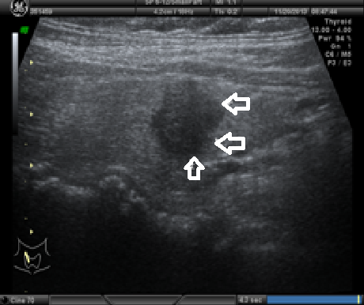
Рисунок 17 – Папиллярный рак щитовидной железы (указан стрелками)

А также структура узлообразований при папиллярном раке может носить неоднородный характер за счет микрокальцинатов (рисунок 18).
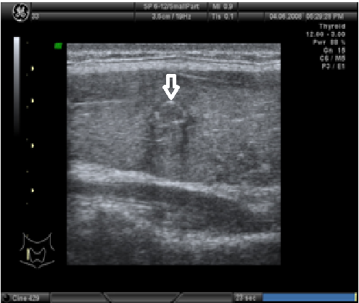
Рисунок 18 – Папиллярный рак небольших размеров с микрокальцинатами (указан стрелкой)

В клинической картине дифференцированных карцином ведущую роль нередко играют метастазы в регионарные лимфатические узлы. Регионарные метастазы могут появляться очень рано, когда первичная опухоль настолько мала, что клинически не определяется. В таких случаях регионарные метастазы являются первым и нередко единственным клиническим проявлением заболевания.
Основные ультразвуковые признаки метастаза папиллярной карциномы в лимфатический узел: нарушение дифференцировки; замещение ткани лимфатического узла злокачественными клетками; иногда с кистозным компонентом за счет распада лимфатического узла (рисунок 20 и 22).
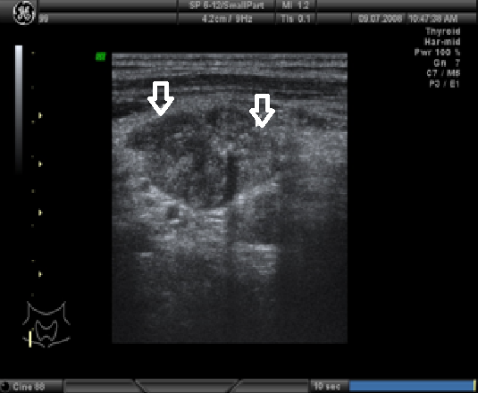
Рисунок 19 – Папиллярный рак щитовидной железы размером более 1 см (указан стрелками)

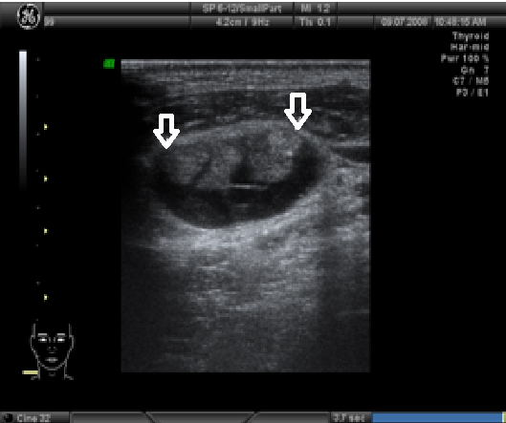

Рисунок 20 – Метастаз в шейный лимфоузел папиллярного рака щитовидной железы, изображенного на рисунке 19 (метастаз в лимфоузел указан стрелками)

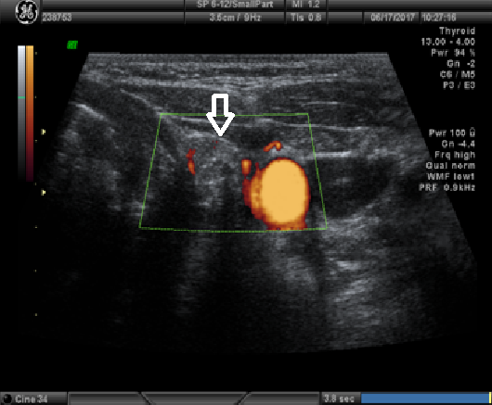
Рисунок 21 – Папиллярный рак щитовидной железы размером менее 1 см (указан стрелкой)

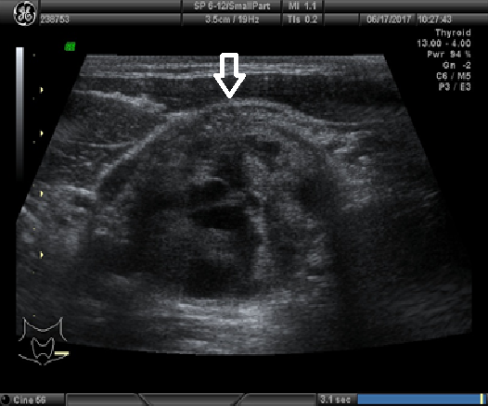
Рисунок 22 – Метастаз больших размеров папиллярного рака щитовидной железы, изображенного на рисунке 21, в шейный лимфоузел (метастаз в лимфоузел указан стрелкой)

Диффузная форма папиллярного рака щитовидной железы, «тиреоидитоподобная» форма рака щитовидной железы чаще всего при ультразвуковом исследовании напоминает хронический тиреоидит. Окончательный диагноз чаще выставляется по результатам тонокоигольной аспирационной пункционной биопсии.
Ультразвуковые признаки неспецифичны: увеличение щитовидной железы; гипоэхогенная структура; смешанная эхогенность; неравномерное усиление кровотока.
- Более специфичным признаком является неоднородность структуры всей железы за счет множественных мелких кальцинатов или наличие хаотично расположенных участков с микрокальцинатами (рисунок 23); а также наличие метастатически измененных регионарных лимфатических узлов (рисунок 24).
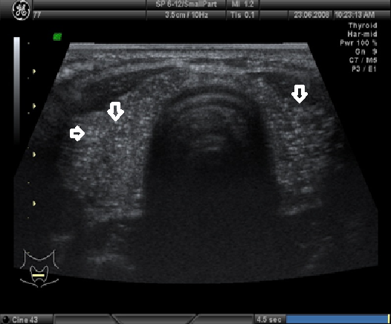
Рисунок 23 – Диффузная форма папиллярного рака щитовидной железы (микрокальцинаты указаны стрелками)

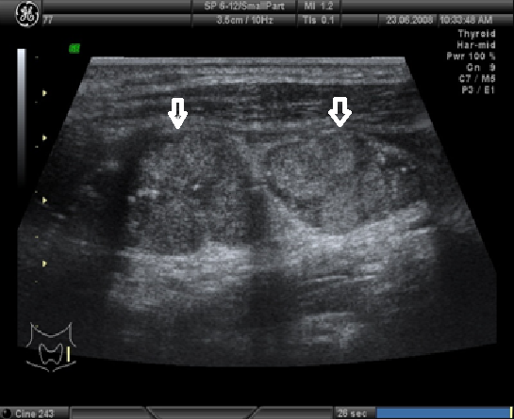

Рисунко 24 – Метастазы в шейные лимфоузлы при диффузной форме папиллярного рака щитовидной железы, изображенного на рисунке 23 (метастазы в лимфоузлы указаны стрелками)

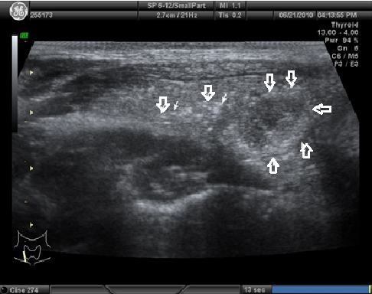
Диффузно-узловая форма папиллярного рака щитовидной железы может визуализироваться как очаговое образование в щитовидной железе с характерными критериями злокачественности и с наличием множественных микрокальцинатов за пределами очагового образования (рисунок 25).

Рисунок 25 – Диффузно-узловая форма папиллярного рака щитовидной железы (указана стрелками)

Иногда после тотальной тиреоидэктомии по поводу папиллярного рака в ложе щитовидной железы может быть выявлен рецидив карциномы (рисунок 26).
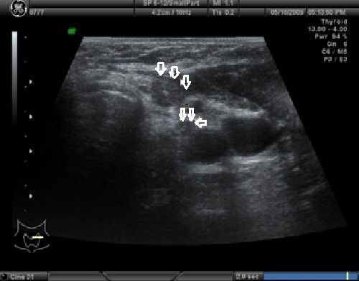
Рисунок 26 – Рецидив папиллярного рака щитовидной железы (указан стрелками)

Б) Фолликулярный рак щитовидной железы характеризуется более злокачественным характером течения, чем папиллярный рак, чаще отмечаются метастазы в лимфоузлы, в легкие, кости.
При ультразвуковом исследовании фолликулярный рак визуализируется как неоднородное изоэхогенное образование, но в отличие от аденомы имеет прерывистый контур (рисунок 27), в режиме энергетического допплера (ЭДК) определяется хаотичный характер кровотока (рисунок 28).
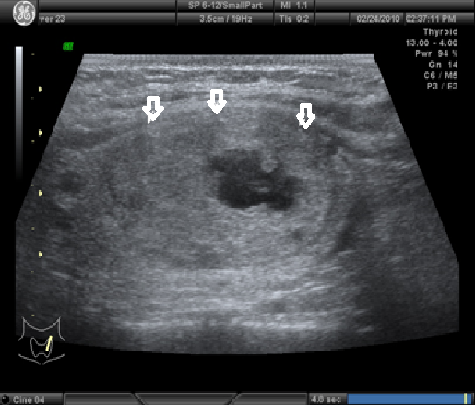
Рисунок 27 – Фолликулярный рак щитовидной железы (указан стрелками)

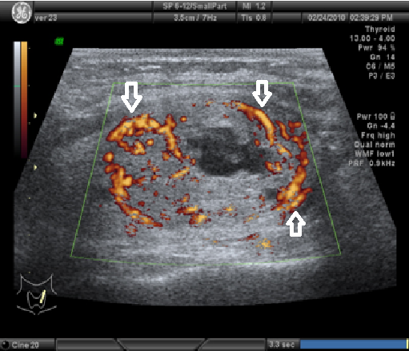
Рисунок 28 – Хаотичный характер кровотока при фолликулярном раке в режиме ЭДК (указан стрелками)

В) Недифференцированный рак щитовидной железы - это редкая, тяжело протекающая недифференцированная злокачественная тиреоидная опухоль. Проявляется болями, дисфагией, затруднением дыхания, изменением голоса, кашлем, кровохарканьем, лихорадкой, потерей веса, увеличением щитовидной железы и регионарных лимфоузлов. Характерен внезапный бурный рост, прорастание близлежащих органов и быстрое метастазирование. Диагноз выставляется на основании жалоб, анамнестических данных, результатов осмотра, УЗИ, компьютерной томографии (КТ), магнитно-резонансной томографии (МРТ) и цитологического исследования. Прогноз неблагоприятный.
При ультразвуковом исследовании недифференцированный рак визуализируется как гипоэхогенная неоднородная бесформенная структура (рисунок 29), в режиме компрессионной эластографии имеет большую жесткость (рисунок 30).
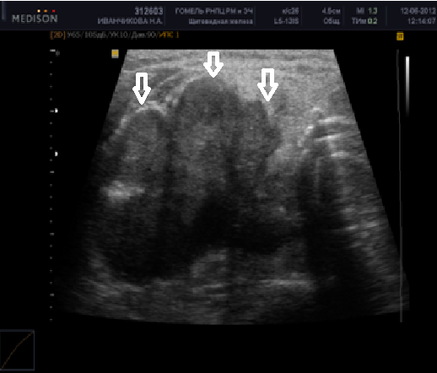
Рисунок 29 – Недифференцированный рак щитовидной железы в В-режиме (указан стрелками)

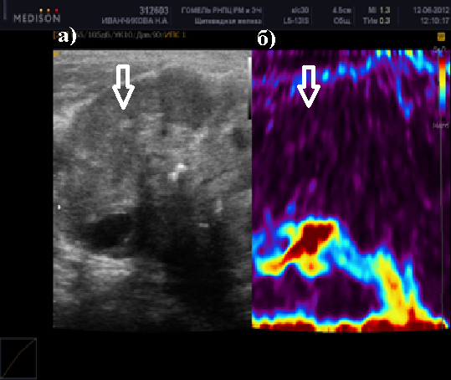

Рисунок 30 – Недифференцированный рак щитовидной (указан стрелкой):
а) в В-режиме;
б) в режиме компрессионной эластографии

6) Лимфома щитовидной железы – неэпителиальная злокачественная опухоль щитовидной железы, развивающаяся из лимфоидной ткани. При лимфоме щитовидной железы образуются крупные узловые образования, вследствие чего возникает увеличение шеи и шейных лимфоузлов, развиваются симптомы компрессии окружающих органов (дисфагия, осиплость голоса, одышка). Лимфому щитовидной железы диагностируют на основании данных УЗИ, КТ, тонкоигольной аспирационной пункционной биопсии с цитологическим и иммуногистохимическим исследованием биоптата. К патологическому процессу ее разрастания приводит аутоиммунный тиреоидит.
При ультразвуковом исследовании визуализируются крупные неоднородные гипоэхогенные образования с наличием ячеистой структуры, характеризующиеся диффузным разрастанием (рисунок 31); в лимфоузлах определяются аналогичные изменения (рисунок 32)

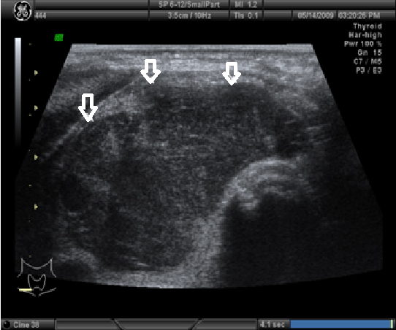
Рисунок 31 – Лимфома щитовидной железы (указана стрелками)

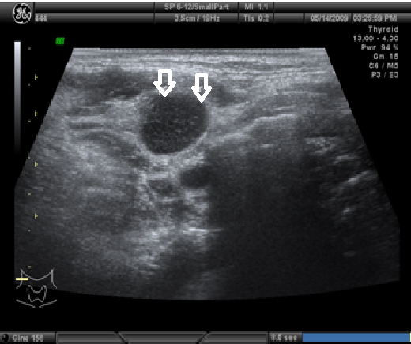
Рисунок 32 – Измененный лимфоузел при лимфоме щитовидной железы (указан стрелками)

5.Ультразвуковая диагностика типов кровотока при узловых образованиях

Цветовое допплеровское картирование (ЦДК) – ультразвуковая технология визуализации кровотока, основанная на регистрации скоростей движения крови, кодировании этих скоростей разными цветами и наложении полученной картины на В-режим.
При ЦДК выделяют несколько типов васкуляризации узлов:
а) гиперваскулярный – множество артериальных и венозных сосудов (рисунок 33);
б) периферический (перинодулярный) – при наличии сигналов кровотока преимущественно по периферии узлового образования (рисунок 34);
в) внутриузловой (интранодулярный) – при наличии сигналов кровотока внутри узлового образования (рисунок 35);
г) смешанный (сочетание интранодулярного и перинодулярного) – наличие сигналов кровотока внутри и по периферии узлового образования ;
д) аваскулярный – отсутствие кровотока (рисунок 36);
е) хаотичный – при наличии неравномерных сигналов кровотока (характерен для злокачественных новообразований) (рисунок 37)

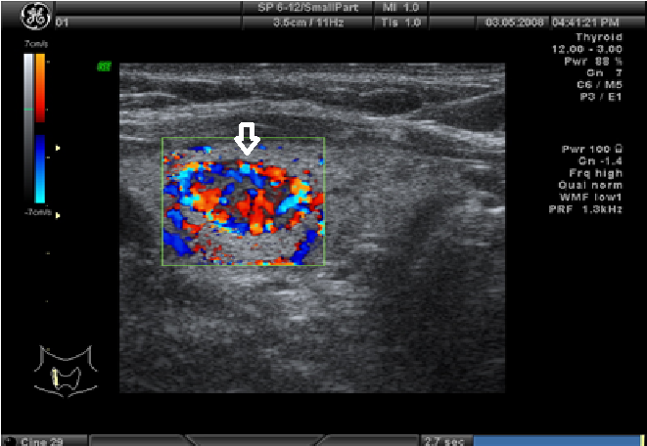
Рисунок 33 – Гиперваскулярный тип кровотока (указан стрелкой)

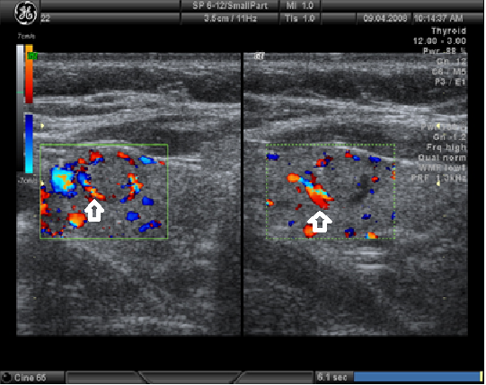
Рисунок 34 – Периферический тип кровотока (указан стрелками)

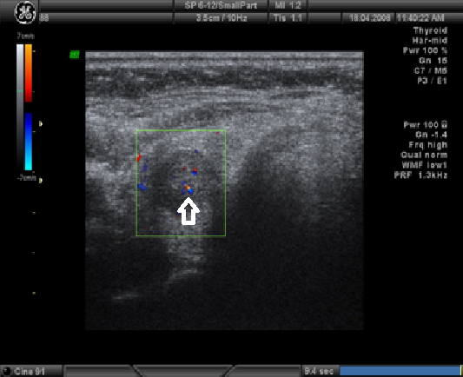
Рисунок 35 – Внутриузловой тип кровотока (указан стрелкой)

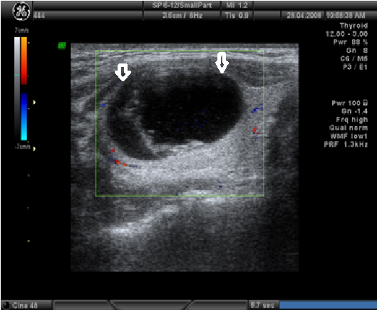
Рисунок 36 – Аваскулярный тип кровотока (указан стрелками)

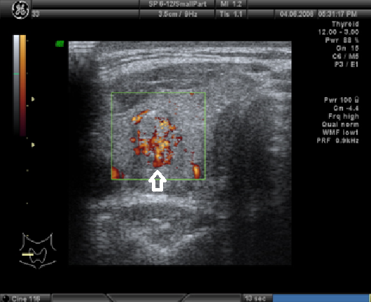
Рисунок 37 – Хаотичный тип кровотока (указан стрелкой)

6.Ультразвуковая диагностика после оперативных вмешательств
Среди методов лечения узловой патологии щитовидной железы в настоящее время применяются хирургические методы. Для правильной интерпретации результатов, ранних послеоперационных осложнений и своевременной их диагностики важно знать ультразвуковую семиотику оперированной щитовидной железы.
УЗИ используется как метод контроля за состоянием ложа щитовидной железы после геми - и тотальной тиреоидэктомии (рисунок 38 и 39), наблюдение за функционированием дренажей, а также для выявления послеоперационных гематом и других осложнений.
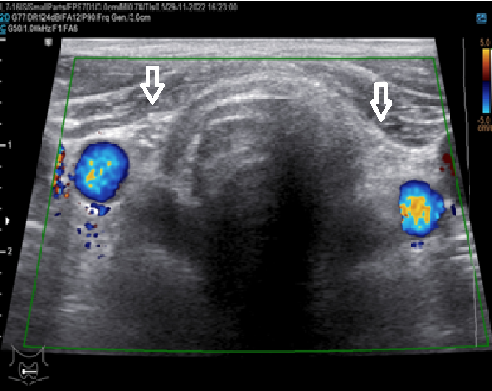
Рисунок 38 – Состояние после тотальной тиреоидэктомии (отсутствие ткани ЩЖ указано стрелками)

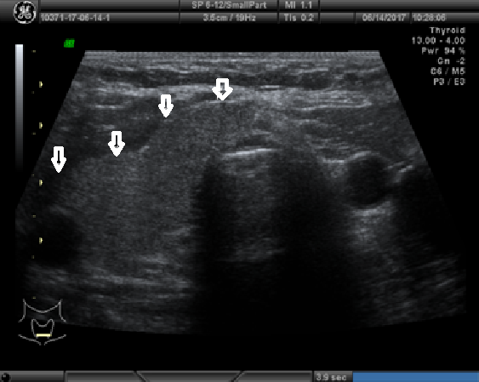

Рисунок 39 – Состояние после левосторонней гемитиреоидэктомии (тиреоидная ткань слева не определяется, стрелками указана неизмененная ткань правой доли ЩЖ)

УЗИ в раннем послеоперационном периоде при подозрении на ранние осложнения является достаточно надежным методом диагностики, позволяющим принять правильное решение в выборе послеоперационного ведения пациентов (рисунок 40 и 41).

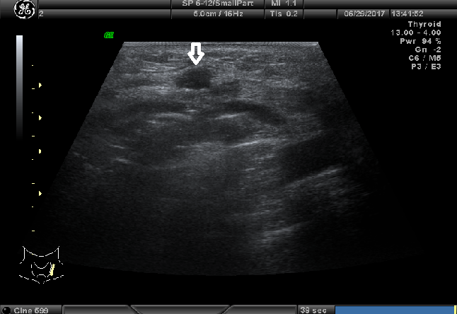
Рисунок 40 — Жидкостное скопление в подкожно-жировой клетчатке после тотальной тиреоидэктомии (указано стрелкой)

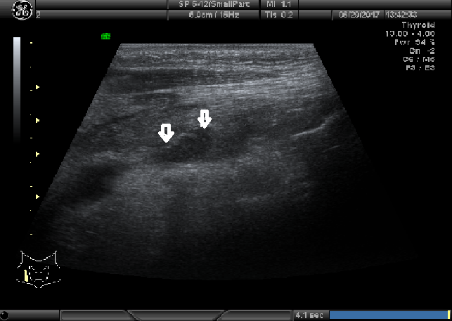
Рисунок 41 — Гематома под мышечным массивом после тотальной тиреоидэктомии (указана стрелками)

При оперативных вмешательствах, когда предполагается большая кровопотеря с целью гемостаза используются гемастатические губки, которые могут приводить к ложноположительной диагностики ткани ЩЖ (рисунок 42). В таких случаях УЗИ следует проводить с использованием режима ЦДК, что позволяет выявить отсутствие кровотока в губке или его наличие в случае обнаружения остатка ткани ЩЖ (рисунок 43).
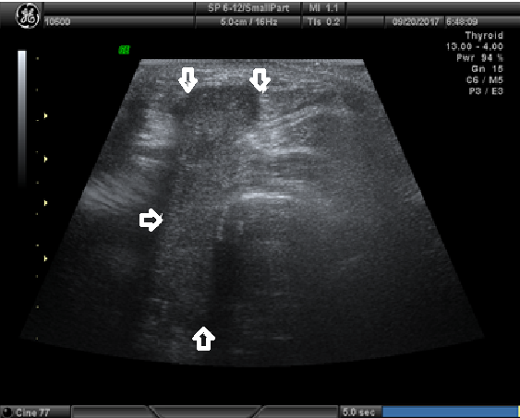
Рисунок 42 – Гемостатическая губка (указана стрелками)

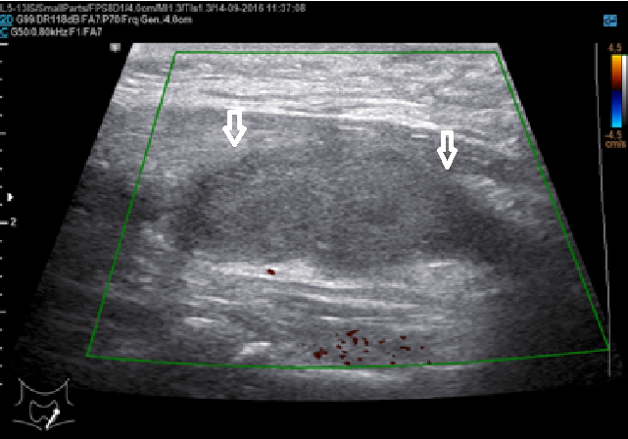
Рисунок 43 – Отсутствие кровотока в режиме ЦДК в гемостатической губке (указано стрелками)

Иногда после тотальной тиреоидэктомии по поводу диффузного токсического зоба или узлового зоба определяются тиреоидные остатки (рисунок 44 и 45). По мнению хирургов, это может быть связано с выполнением вмешательств с ограниченным доступом, то есть, малоинвазивных вмешательств. При значительном увеличении ЩЖ, затрудняется интраоперационный обзор, и манипуляции проводятся в ограниченном пространстве.
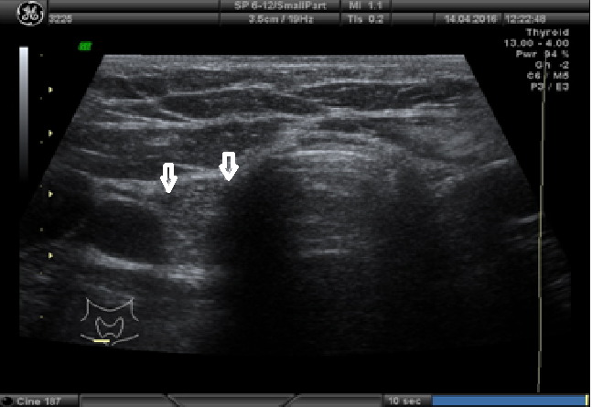
Рисунок 44 – Остаток ткани правой доли в В-режиме (указан стрелками)

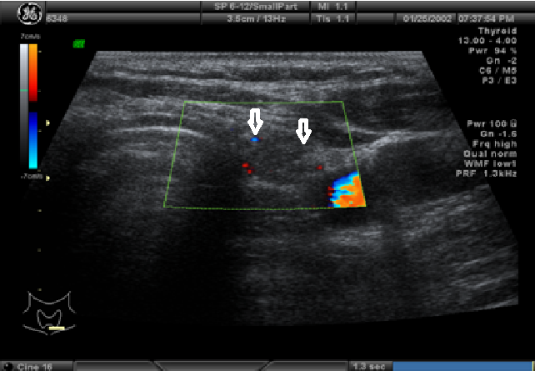
Рисунок 45 – Остаток ткани левой доли в режиме ЦДК (указан стрелками)

7. Тонкоигольная аспирационная пункционная биопсия (ТАПБ) щитовидной железы под ультразвуковым контролем

Основным методом дифференциальной диагностики объемных образований ЩЖ является ТАПБ (рисунок 46 и 47). Медицинские показания к проведению определяются данными клинического осмотра: пальпации, анамнеза, результатами УЗИ – категорией TIRADS.
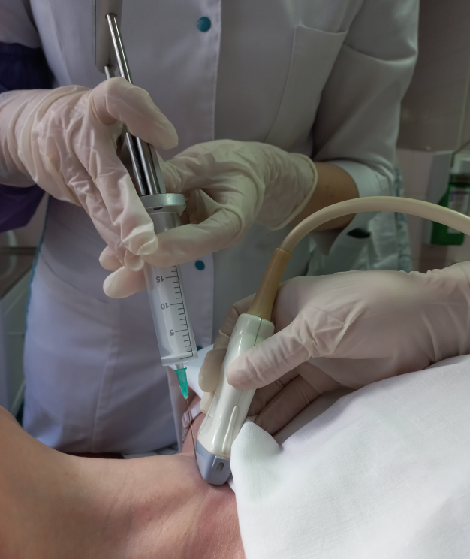
Рисунок 46 – Проведение ТАПБ узла щитовидной железы

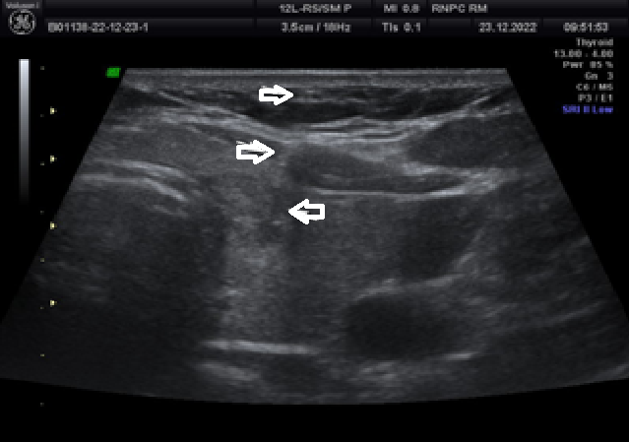

Рисунок 47 – Визуализация хода иглы при проведении ТАПБ узла щитовидной железы (указано стрелками)

Интерпретация результатов биопсии проводится в соответствии с цитологической оценкой пунктата ЩЖ.
Наиболее эффективно использование шести стандартных категорий заключений современной международной цитологической классификации (Bethesda Thyroid Classification, 2009):
I категория – неинформативная пункция (периферическая кровь, густой коллоид, кистозная жидкость). Любые варианты описательного ответа результатов цитологического обследования без четкой формулировки клинического диагноза рассматриваются как неинформативные заключения;
II категория – доброкачественное образование (коллоидные и аденоматозные узлы, хронический аутоиммунный тиреоидит, подострый тиреоидит);
III категория – атипия неопределенного значения (сложная для интерпретации пункция с подозрением на опухолевое поражение);
IV категория – фолликулярная неоплазия;
V категория – подозрение на злокачественную опухоль (подозрение на папиллярный, медуллярный рак, метастатическую карциному, лимфому);
VI категория – злокачественная опухоль (папиллярный рак, низкодифференцированный рак, медуллярный рак, анапластический рак метастатическая карцинома, лимфома).
Медицинские показания к повторной ТАПБ объемных образований ЩЖ не регламентируются временным промежутком, а определяются лечащим врачом с учетом анамнестических, клинических и ультразвуковых данных и их динамики.
Биопсия не является методом динамического наблюдения доброкачественных образований ЩЖ.

Заключение

Наиболее современным способом раннего выявления морфоструктурных изменений со стороны щитовидной железы и аномалий ее развития является ультразвуковой метод исследования, который заметно превосходит диагностические возможности других методов исследования.
Совершенствование традиционных методик, появление новых технологий и направлений является непрерывным процессом, достаточно перспективным и многообещающим, комплексное использование всех ультразвуковых методик значительно повышает диагностическую точность и эффективность метода. В настоящее время метод ультразвуковой диагностики успешно используется для дифференциальной диагностики различных патологических состояний щитовидной железы. Сочетание этого метода с тонкоигольной аспирационной пункционной биопсией и последующим цитологическим исследованием полученного материала значительно расширяет возможности в диагностике и дифференциальной диагностике очаговой патологии щитовидной железы.
Использование системы TIRADS позволяет конкретизировать показания к тонкоигольной аспирационной пункционной биопсии, формирует когорту пациентов, нуждающихся в тонкоигольной аспирационной пункционной биопсии в обязательном порядке, акцентирует внимание цитологов на вероятности выявления опухолей щитовидной железы. Применение системы TIRADS значимо снижает временные затраты и уменьшает возможность врачебных ошибок.
Целью работы над данным изданием было создание практичного и доступного атласа по ультразвуковой диагностике щитовидной железы в норме и при различных патологических состояниях. Атлас предназначен для широкого круга специалистов. Это полезное и удобное в использовании издание, как для молодых, так и для опытных врачей.

